|  |  |  |  |
| --- | --- | --- | --- |
| **Controle de Versões** | | | |
| **Versão** | **Data** | **Autor** | **Notas da Revisão** |
| 1.0 | 18-05-2016 | SILVIO | ELABORAÇÃO INICIAL |

1. Parâmetro rede de loja

Foi criado parâmetro para identificar qual rede vai imprimir o produto segmento na etiqueta.

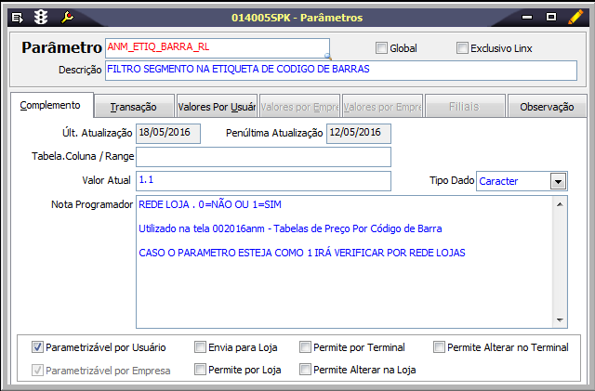

1. Consulta usada para retornar o produto segmento com filtro de rede no parâmetro.

SELECT

P.PRODUTO,

CASE WHEN FX.VALOR_ATUAL IS NULL THEN ''

ELSE PS.DESC_PRODUTO_SEGMENTO

END SITUACAO_USO

FROM PRODUTOS P

JOIN PRODUTOS_SEGMENTO PS

ON P.COD_PRODUTO_SEGMENTO = PS.COD_PRODUTO_SEGMENTO

LEFT JOIN FX_ANM_PARAMETROS_REDE_LOJAS('ANM_ETIQ_BARRA_RL') FX

ON P.REDE_LOJAS = FX.REDE_LOJAS

AND FX.VALOR_ATUAL = 1

WHERE P.REDE_LOJAS = 1

1. Posicionamento no layout da etiqueta

** 4 9 01 001 0155 1654

** | | | | | |

** | | | | | +--> Coluna

** | | | | +-------> Linha

** | | | +------------> Largura da Fonte

** | | +----------------> Altura da Fonte

** | +-------------------> Fonte

** +---------------------> Rotação

OBS.: PARA COLOCAR EM PRODUÇÃO E NÃO IMPRIMIR NO MOMENTO, COLOCAR NO PARÂMETRO “1.0”, QUANDO FOR PARA DAR O START DA SOLUÇÃO É SÓ ALTERAR PARA “1.1”.